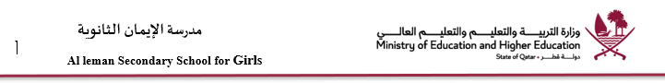

تكليف لجنة الموهوبات -قسم الكيمياء للعام الدراسي 2025- 2026
الكيمياء | القسم
راوية رشاد | المعلمة المكلفة
المشاركة في لجنة الموهوبات في المدرسة ونقل الملاحطات والمهام والإجراءات المطلوبة للمعلمات للأخذ بها | المهمة المكلف بها
27-8-2025 | ناريخ التكليف
تتابع المنسقة مع المعلمة الاجراءات | ملاحظات المنسقة
 | توقيع المعلمة المكلفة
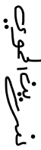 | توقيع المنسقة

